Ονοματεπώνυμο: Κανακάκης Αθανάσιος

Α.Ε.Μ.: 0713021

Πρόγραμμα ενημέρωσης σωστής διατροφής στο γυμνάσιο,

«Τρέφομαι σωστά, γυμνάζομαι σωστά.»

Σκοπός: Σκοπός του προγράμματος είναι η ενημέρωση και η υιοθέτηση σωστών διατροφικών επιλογών στους μαθητές.

Στόχοι:

1. Αξιολόγηση γνώσεων μαθητών
2. Ενημέρωση για σωστές διατροφικές συνήθειες και ευαισθητοποίηση
3. Υιοθέτηση σωστών προτύπων
4. Γνώση ταξινόμησης διατροφικής πυραμίδας
5. Εντοπισμός αγαπημένων υγιεινών τροφών
6. Οργάνωση εκδήλωσης

Τεκμηρίωση: Το πρόγραμμα έχει ως σκοπό την ενημέρωση των μαθητών σχετικά με τη σωστή διατροφή που πρέπει να ακολουθούν, την αναγνώριση του υγιεινού σώματος και την προσπάθει για μίμιση σε αυτό, την αναγνώριση των διατροφικών αξιών κάθε γεύματος και τη δημιουργία προσωπικών μενού με τα αγαπημένα γεύματα των μαθητών.

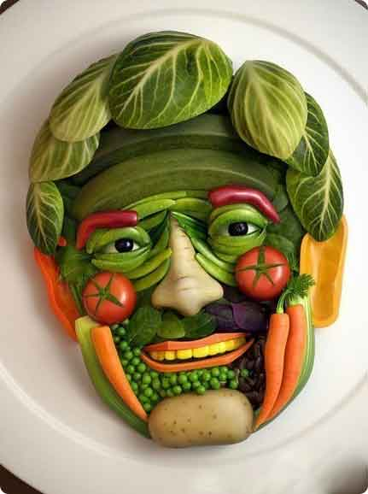

Προσδωκόμενα αποτελέσματα: Μετά το πέρας των μαθημάτων περιμένουμε να δούμε τις νέες γνώσεις που αποκόμισαν οι μαθητές όσον αφορά τις διατροφικές συνήθειες που πρέπει να έχουν και τα νέα πρότυπα που πρέπει να ακολουθούν όσον αφορά της επιθυμία τους προς μίμιση σε άτομα ανάλογα με τη σωματική τους κατάσταση. Στη συνέχεια περιμένουμε να δούμε την αναγνώριση και ιεραρχία των τροφών που πρέπει να είναι στη διατροφική πυραμίδα, όπως και τις αγαπημένες υγιεινές τροφές που επέλεξαν και ποιές απο αυτές επιλέχθηκαν από τους περισσότερους μαθητές. Τέλος στην εκδήλωση οι μαθητές θα ενημερώσουν γονείς και φίλους σχετικά με τη διατροφή και τις νέες γνώσεις που πήραν και θα τους ωθήσουν να τις εντάξουν στην καθημερινότητα τους για μια καλύτερη φυσική κατάσταση και μια καλύτερη ποιότητα ζωής.

Περιεχόμενα μαθήματος:

Μάθημα 1ο:

Στο πρώτο μάθημα θα γίνει αξιολόγηση στους μαθητές του γυμνασίου με σχετικά ερωτηματολόγια που θα δωθούν από εμας. Οι μαθητές θα απαντήσουν στα ερωτηματολόγια και στη συνέχεια θα ακολουθήσει μια συζήτηση για τη διατροφή και τις διατροφικές συνήθειες που έχουν οι μαθητές, κάτι το οποίο θα μας ωφελήσει στη συνέχεια.

|  |  |
| --- | --- |
| **Ερωτήσεις** | **Απαντήσεις** |
| Πόσα γεύματα κάνετε την ημέρα; |  |
| Τρώτε συχνά πρωινό; |  |
| Ποιό είναι το αγαπημένο σας φρούτο;  Ποιό είναι το αγαπημένο σας λαχανικό; |  |
| Ποιό είναι το αγαπημένο σας φαγητό; |  |
| Πόσες φορές την εβδομάδα τρώτε απ’έξω; |  |
| Όταν γυμνάζεστε μετά τρέφεστε σωστά κατα τη γνώμη σας; |  |

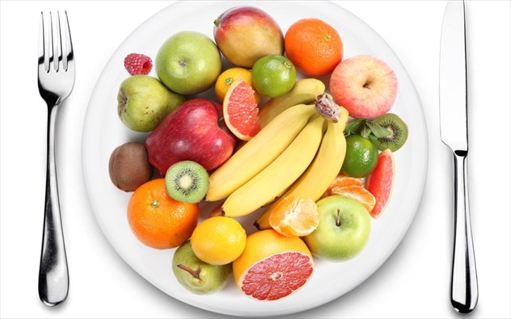

Μάθημα 2ο:

Στο δεύτερο μάθημα θα γίνει ενημέρωση στους μαθητές για τις σωστές διατροφικές συνήθειες που πρέπει να έχουν στην καθημερινότητα τους όσο και για προβλήματα που προκαλούνται στην υγεία μας απο τη κακή διατροφή όπως είναι η παχυσαρκία, στην οποία η Ελλάδα βρίσκεται σε υψηλή θέση στην Ευρωπαική κατάταξη. Στη συνέχεια θα γίνει συζήτηση και θα καλυφθούν τυχόν απορίες και θα ζητηθεί απο τους μαθητές να γράψουν ένα ημερήσιο διατροφικό πλάνο.

|  |  |
| --- | --- |
| **Ώρες ημέρας** | **Γεύματα** |
| Πρωινό |  |
| Δεκατιανό |  |
| Μεσημεριανό |  |
| Απογευματινό |  |
| Βραδινό |  |

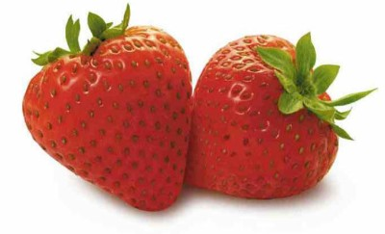

Μάθημα 3ο:

Στο τρίτο μάθημα θα γίνει συζήτηση με τους μαθητές σχετικά με τα πρότυπα σώματος που έχουν οι νέοι τα τελευταία χρόνια και θα ζητηθεί από τους μαθητές να πουν και εκείνοι τη γνώμη τους σχετικά με το ποιό θεωρούν ως το ιδανικό σώμα. Στη συνέχεια θα γίνει ενημέρωση στους μαθητές σχετικά με τις κακές επιδράσεις που μπορούν να έχουν στον οργανισμό τους η προσπάθεια για μίμιση σε σώματα που κρύβουν κινδύνους λόγω του οτι δεν αποτελούν φυσική εξέλιξη απο την απλή άσκηση και διατροφή αλλά εμπλέκονται και άλλοι εξωγενείς παράγοντες. Είναι γνωστό οτι για να φτάσει κανείς σε ακραία αποτελέσματα σε πολύ σύντομο χρονικό διάστημα επιτυγχάνεται μόνο με τη χρήση επικίνδυνων για τον οργανισμό ουσιών. Στο τέλος του μαθήματος θα ζητηθεί από τους μαθητές να καραγράψουν 3 πρότυπα που έχουν και που θα ήθελαν να τους μοιάσουν και γιατί.

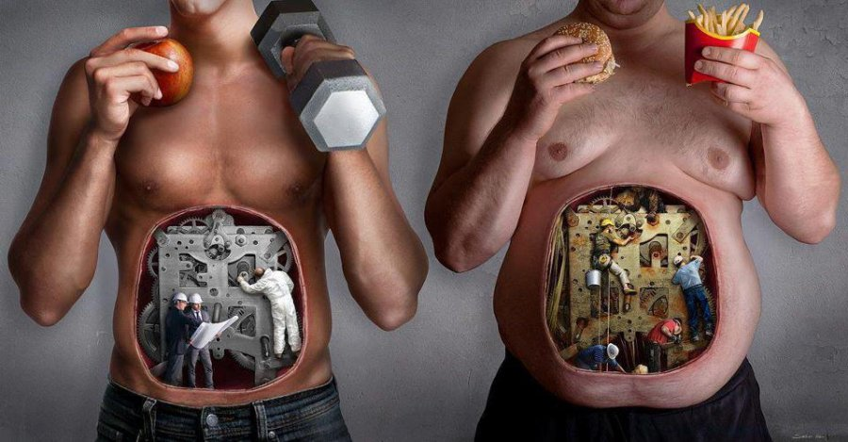

Μάθημα 4ο:

Στο τέταρτο μάθημα θα γίνει αναφορά στη διατροφική πυραμίδα και τις τροφές που υπάρχουν σε αυτή, όπως επίσης και στη θέση την οποία καταλαμβάνουν. Στη συνέχεια θα γίνει συζήτηση με τα παιδιά για να καλυφθούν τυχόν απορίες και θα γίνουν κάποιες ερωτήσεις σε αυτά σχετικά με την κατάταξη των τροφών στη διατροφική πυραμίδα. Στο τέλος θα ζητηθεί από τα παιδία να φέρουν ατομικά από ένα κολάζ με τη διατροφική πυραμίδα και φωτογραφίες με φαγητά τα οποία θα έχουν βάλει ανάλογα με τη θέση της κύριας τροφής που αποτελείται το γεύμα στη πυραμίδα.

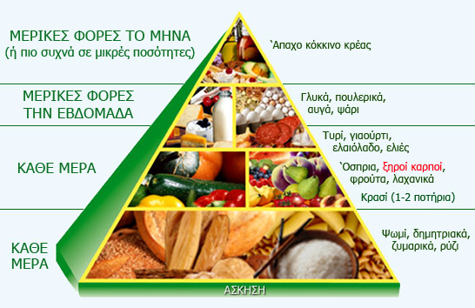

Μάθημα 5ο:

Στο πέμπτο μάθημα θα γίνει μια αρχική συζήτηση όπου θα τεθούν σχετικές απορίες που έχουν προκύψει και στη συνέχεια θα ρωτηθούν οι μαθητές σχετικά με τις αγαπημένες τροφές τους και αν αυτές είναι υγιεινές και πόσο συχνά πρέπει να καταναλώνονται. Έπειτα θα ζητηθεί απο τους μαθητές να καταγράψουν ένα εβδομαδιαίο πλάνο με τις αγαπημένες τους τροφές που θα ήθελαν να τρώνε και θα εξεταστούν έπειτα για το πόσο υγιεινές είναι ώστε να καλύπτουν ποιοτικά τις διατροφικές ανάγκες τους ημερίσια.

|  |  |  |  |  |  |
| --- | --- | --- | --- | --- | --- |
| milo.jpg | **Πρωινό** | **Δεκατιανό** | **Μεσημεριανό** | **Απογευματινό** | **Βραδινό** |
| **Δευτέρα** |  |  |  |  |  |
| **Τρίτη** |  |  |  |  |  |
| **Τετάρτη** |  |  |  |  |  |
| **Πέμπτη** |  |  |  |  |  |
| **Παρασκευή** |  |  |  |  |  |
| **Σαββάτο** |  |  |  |  |  |
| **Κυριακή** |  |  |  |  |  |

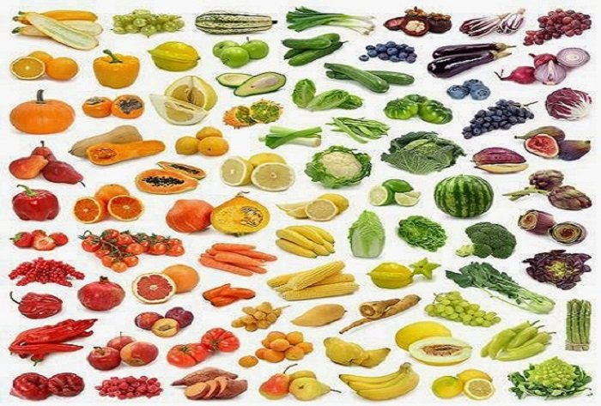

Μάθημα 6ο:

Στο έκτο μάθημα θα διοργανωθεί μια εκδήλωση στο χώρο του σχολείου όππου θα είναι καλεσμένοι όλοι οι γονείς, οι φίλοι αλλά και όσοι θέλουν να ενημερωθούν για το ωφέλη της υγιεινής διατροφής και να θέσουν τυχόν απορίες που έχουν. Οι μαθητές θα εκθέσουν τα κολάζ τους και φωτογραφίες με εικόνες και κείμενα που τα ίδια θα έχουν γράψει ώστε να ενημερώνονται όλοι οι προσκεκλυμένοι σε κάθε γωνιά του σχολείου σχετικά μετη διατροφή. Επίτημος καλεσμένος της εκδήλωσης αυτής θα είναι γνωστός διδάκτωρ του Πανεπιστημίου Θεσσαλίας που εργάζεται γύρω απο το κύκλο της διατροφολογίας και θα είναι σε θέση να απαντήσει σε πολλές ερωτήσεις.



Αναλυτική περιγραφή;

|  |
| --- |
| ΕΙΣΑΓΩΓΙΚΟ ΜΕΡΟΣ |
| Αρχικά θα γίνει μια συζήτηση με τους μαθητές σχετικά με τα πρότυπα που έχουν και για το ποια σώματα θεωρούν ως ιδανικά. Στη συνέχεια θα ζητηθεί ο ρόλος των Μ.Μ.Ε και της κοινωνίας σχετικά με τα πρότυπα που έχουν προβάλει ως ιδανικά και θα σχολιαστούν τα ωφέλη που μπορούν να υπάρξουν από διάφορες εταιρίες οταν καταφέρουν να επιβάλουν στους νέους τα πρότυπα που εκείνες θέλουν. |
| **ΚΥΡΙΟ ΜΕΡΟΣ** |
| Τα Μ.Μ.Ε. και κυρίως η τηλεόραση παίζει καθοριστικό ρόλο στην επιβολή τέτοιων προτύπων στους νεόυς. Οι διαφημίσεις, οι ταινίες αλλά και τα προιόντα που διαφημίζονται (παιχνίδια) προσπάθουν να περάσουν στα νέα παιδιά ποιο σώμα θεωρείται ως ιδανικό για το κάθε φύλο και αυτόματα το κάθε παιδί ξεχωριστά προσπαθεί μετά μόνο του να μοιάσει σε αυτο. Αυτό ομώς εμπεριέχει πολλούς κινδύνους όσον αφορά τη σωματική υγεία των νέων αφού για να μπορέσει κάποιος να πετύχει το ¨ιδανικο¨ σώμα θα χρεαστεί βοήθεια και απο εξωγενείς παράγοντες ή μπορεί να νωσήσει πχ νευρική ανορεξία. Από αυτά επωφελούνται εταιρίες που πουλάνε συμπληρώματα διατροφών κυρίως για του νέους που θέλουν να πετύχουν τα επιθυμητά αποτελέσματα σε γρήγορο χρονικο διάστημα. Σκοπός είναι να μάθουν οι νέοι ποια σώματα είναι υγιή και επομένως ωφέλημα για τη ζωή τους, αφού θα είναι πιο αποτελεσματικά και δουλεμένα από τους ίδιους και ποιές τροφές μπορούν να βοηθήσουν στο ¨χτίσιμο¨ τέτοιων σωματοδομών. Έχει αναφερθεί οτι για την δημιουργία ενός υγιειούς σώματος μεγαλύτερο ρόλο παίζει η σωστη διατροφή (70%) και μετέπειτα η γυμναστική (30%). Επομένως είναι σημαντικό να καταλάβουν οι νέοι ότι μπορούν να πετύχουν τους στόχους που θέλουν για το σώμα τους μέσα απο μια διατροφή ισορροπημένη και ατομικά διαμορφωμένη και όχι μέσω κατανάλωσης άλλων ουσιών. Ακόμα είναι σημαντικό να αναγνωρίζουν ποια σώματα είναι φυσικά διαμορφωμένα και να προσπαθούν να έχουν αυτά ως πρότυπο γιατί θα λειτουργήσουν ως θετικά παραδείγματα στη προσπάθεια τους να μοιάσουν σε αυτά. |
| **ΤΕΛΙΚΟ ΜΕΡΟΣ** |
| Θα ζητηθεί από τους μαθητές να καταγράψουν 3 παραδείγματα ανθρώπων που κατα τη γνώμη τους είναι τα ιδανικά και θα ήθελαν να μοιάσουν βάση της σωματικής τους εικόνας και να αιτιολογήσουν το γιατί. |

Αξιολόγηση προγράμματος:

Θα ακολουθήσει το τελικό ερωτημαολόγιο όπου οι μαθητές θα συμπληρώσουν ώστε να προσωρήσουμε σε τελική αξιολόγηση του συνολικού προγράμματος.

|  |  |
| --- | --- |
| Ερωτήσεις | Απαντήσεις |
| ‘Ηταν το πρόγραμμα αποδοτικό κατά τη γνώμη σας; |  |
| Μάθατε νέα πράγματα; |  |
| Θεωρείται οτι αυτά που είπαμε στα μαθήματα ήταν χρήσιμα; |  |
| Κατά τη διάρκεια των μαθημάτων περνούσατε ευχάριστα; |  |
| Θα συμμετάσχατε σε άλλο παρόμοιο πρόγραμμα; |  |
| Θα θέλατε να μάθετε περισσότερα; |  |
| Πιστεύετε οτι έχει βελτιωθεί η διατροφή σας; |  |

